«Незатихающая боль Блокады»
Слава и тебе, великий город,
Сливший воедино фронт и тыл.
В небывалых трудностях который,
Выстоял. Сражался. Победил.
Вера Инбер – «Залпы Победы».
Проблема нравственно-патриотического воспитания современного дошкольника чрезвычайно актуальна на современном этапе развития нашего общества, так как в последнее время наблюдается постепенная утрата традиционного российского патриотического сознания.
Без любви к Отечеству и уважению к его истории и культуре невозможно воспитать гражданина и патриота, а также невозможно привить ему положительные качества, сформировать чувство собственного достоинства, ведь именно на основе патриотических и духовно-нравственных ценностей можно воспитать ответственную, мужественную, волевую, духовно-развитую личность.
27 января – День снятия Блокады Ленинграда. 900 дней мужества Ленинград находился в блокадном кольце.
Что бы появился у детей интерес к теме, надо заинтересовать, расспросить их, что они знают о блокадном времени?
Можно рассказать им о том, что именно Ленинград первым в Европе не сдался без боя гитлеровской армии. Он сдержал натиск немцев и остался непокоренным и неприступным на протяжении всей ВОВ. Хотите об этом узнать?
И дети обязательно заинтересуются.
Учитывая заинтересованность детей и значение социально-личностного развития, я посчитала, что необходимо подробнее рассказать и показать детям о жизни Ленинграда, Кронштадта во время блокады.
С детьми можно провести литературно-музыкальный досуг «Чтоб в мире больше не было войны!». Где дети могут читать стихи, исполнять военные песни: «Ленинградцы» Исаака Шварца, «Бьется в тесной печурке огонь» текст написан А. Суриковым, «Солнечный круг» Аркадия Островского на слова Льва Ошанина. Детям можно предложить послушать музыкальные произведения, рассмотреть иллюстрации: «Блокадный – современный Санкт – Петербург».
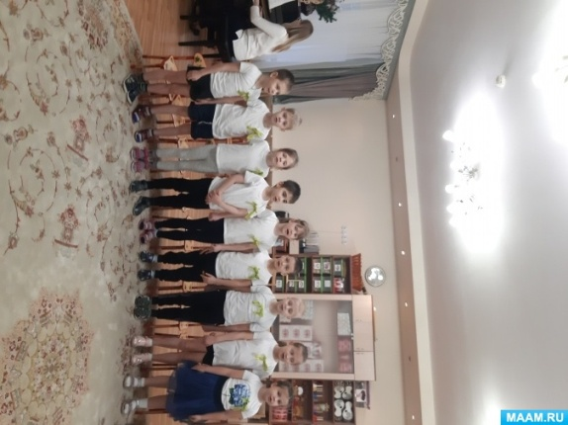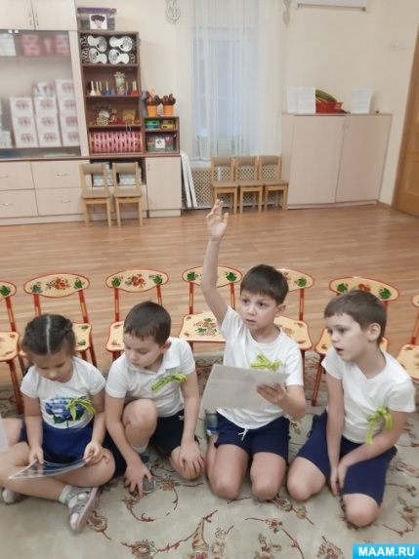
Совместно с родителями дети могут посетить мемориал «Малой дороги жизни», Музей истории Кронштадта, музей «Ленрезерв» - блокадный Ленинград, Государственный мемориальный музей обороны и блокады Ленинграда.

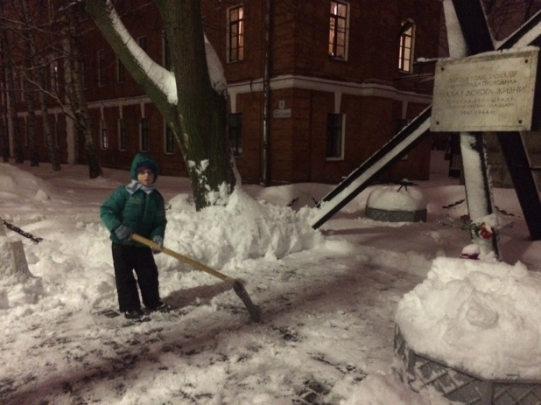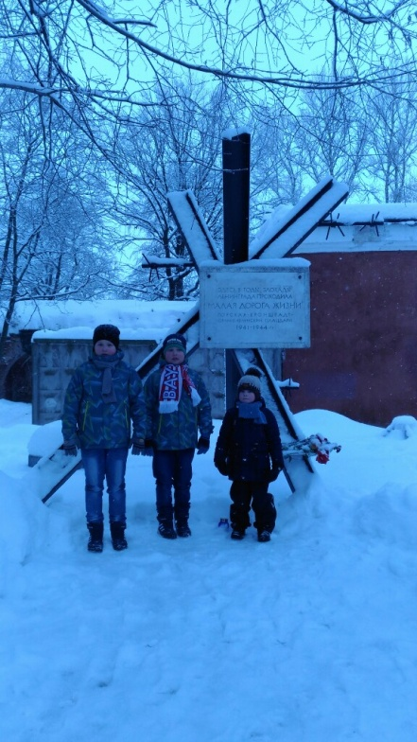
Мемориал «Малой дороги жизни»

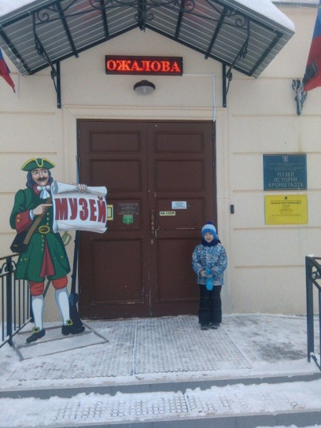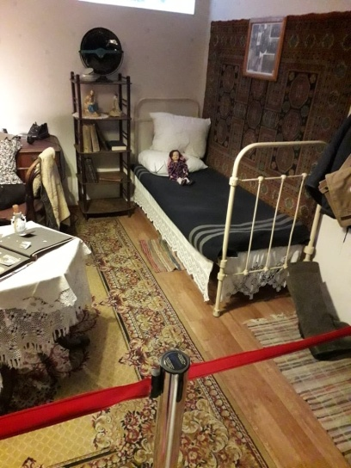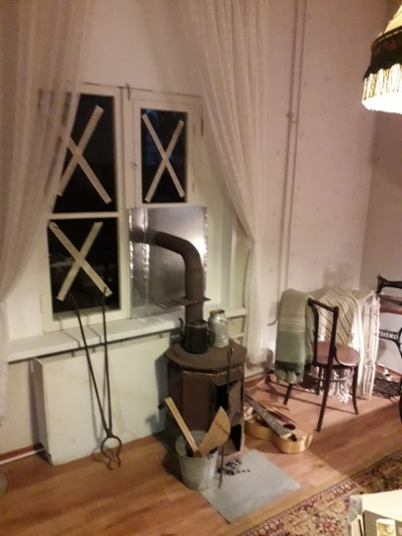
Кронштадтский музей истории. Комната жителей блокады, все предметы размещены, как было в военное время.
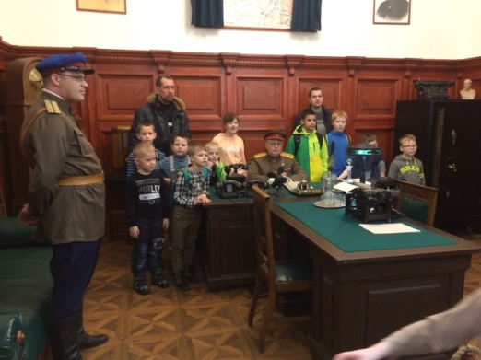 Музей «ЛЕНРЕЗЕРВ» - блокадный Ленинград

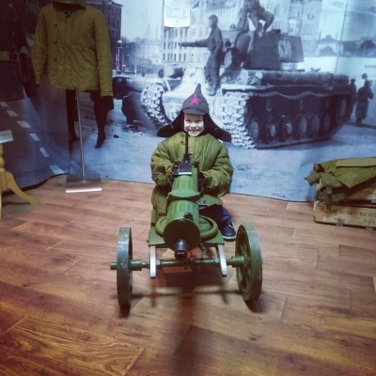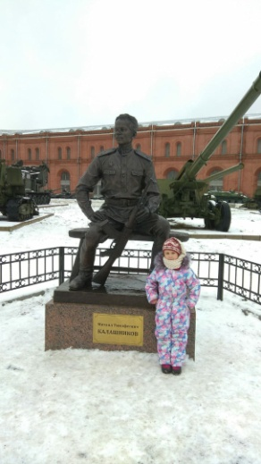

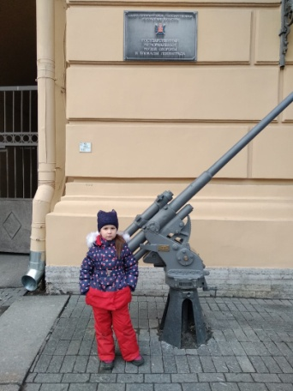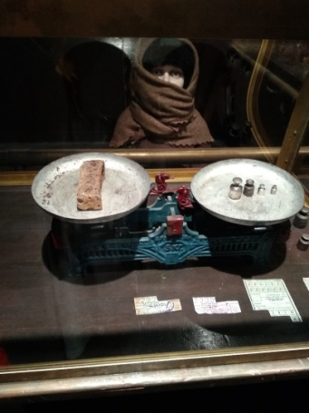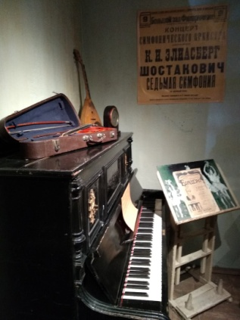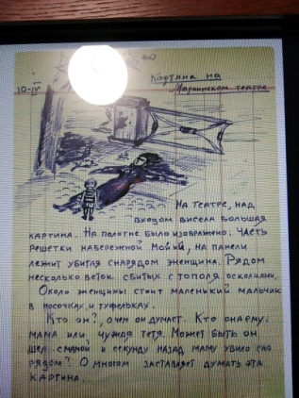
СПб. Государственный музей блокады Ленинграда - Соляной переулок.
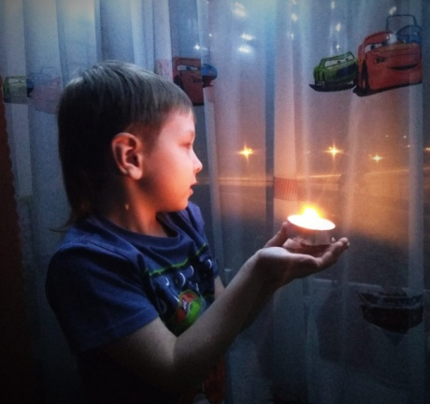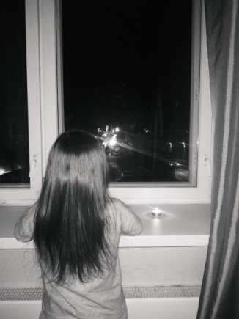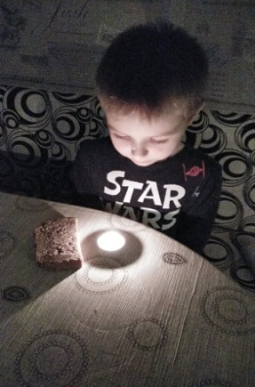
27 января в 19.00 погасите свет и зажгите свечи в память о доблестных защитниках города и жертвах блокады! Акция «Свеча памяти»: в память о погибших жителях блокадного Ленинграда.
Дети могут нарисовать: «Улицы и дома Блокадного Ленинграда», сконструировать, из мелкого конструктора, «Блокадное кольцо», вылепить «Военную технику».
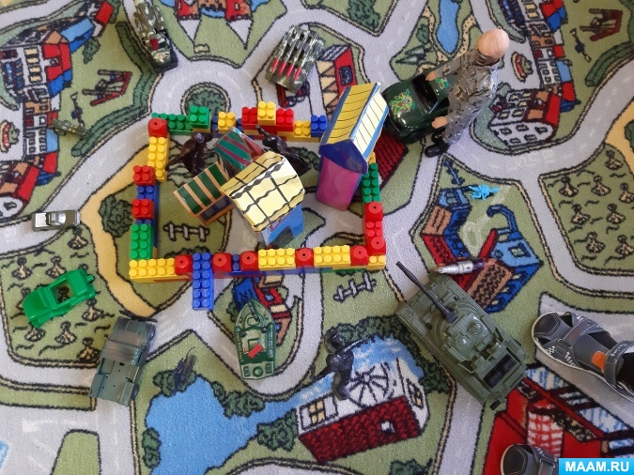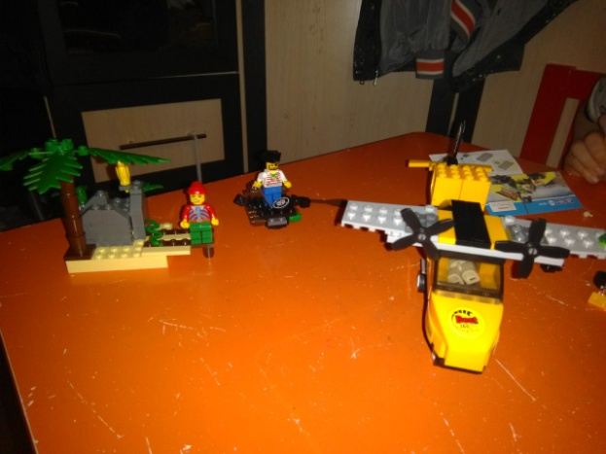

С детьми надо провести тематические беседы с презентацией:
"900 дней Блокады», «Дети блокадного Ленинграда», «Малая дорога жизни», рассмотреть иллюстрации: «Кронштадт во время Блокады».
Проведя такую работу с детьми, вы достигните хороших результатов:
- Дети получат новые знания о великом подвиге жителей блокадного Ленинграда во время Великой Отечественной войны.
- У ребят пополнился словарь новыми словами и терминами.
- У детей повысилась способность договариваться. Оказывать друг другу поддержку, находить верное решение в проблемных ситуациях. Дети станут добрее, внимательнее, они будут способны сочувствовать и переживать друг за друга.

